协调

在前面的章节，我们研究了进程和进程之间的通信。通信很重要，但这并不是全部。更重要的是进程之间的协调和同步。这种协调是以各种命名为基础的，通过这种方式可以共享资源。

在本章中，我们主要关注进程如何同步和协调它们的操作。例如，重要的是多个进程不能同时访问像文件这种共享资源，而是通过协作授予彼此临时的文件的独占访问权。另一个例子是，多个进程有时可能需要就事件的顺序达成一致，例如来自进程P的消息m1是在来自进程Q的消息m2之前还是之后发送的。

同步和协调是两个密切相关的现象。在**进程同步**中，我们确保一个进程等待另一个进程完成其操作。在处理数据同步时，问题是要确保两组数据是相同的。当涉及到协调时，目标是管理分布式系统中活动之间的交互和依赖关系[Malone and Crowston, 1994]。从这个角度来看，可以认为协调封装了同步。（就是协调包括了同步，因为同步要确保两组数据相同）

事实证明，与单处理器或多处理器系统相比，分布式系统中的协调常常要困难得多。本章所讨论的问题和解决方案本质上是相当普遍的，并且出现在分布式系统的许多不同情况中。 我们首先讨论基于实际时间的同步问题，然后讨论同步，在同步中，只有相对顺序才重要，而不是绝对时间顺序。

重要的是，在许多情况下，一组进程可以指定一个进程作为协调器，这可以通过选择算法来实现。

我们将在单独的一节中讨论各种选举算法。在此之前，我们研究了一些用于协调共享资源的互斥的算法。作为一类特殊的协调问题，我们还深入研究了将进程置于多维平面上的定位系统。当处理非常大的分布式系统时，这样的定位非常方便。

我们已经遇到了发布-订阅系统，但是还没有详细讨论如何将订阅与发布匹配起来。有很多方法可以做到这一点，我们看一下中心式和非中心式的实现。

最后，我们考虑三个不同的基于gossip的协调问题:聚合、对等抽样和覆盖构造。分布式算法有各种各样的风格，它们是为非常不同类型的分布式系统开发的。

6.1时钟同步

在一个中心化的系统中，时间是明确的。当进程想知道时间时，它只需调用操作系统。如果进程A询问时间，稍后进程B询问时间，那么B得到的值将大于(或可能等于)A得到的值。它肯定不会更低。然而在分布式系统中，按时间达成协议并非易事。作为一个简单的例子，请考虑一下Unix make程序缺少全局时间的影响。（这么说是因为分布式系统，不容易获取一个准确的统一时间）。通常，在Unix中，大型程序被分割成多个源文件，因此对一个源文件的更改只需要重新编译一个文件，而不是所有文件。如果一个程序由100个文件组成，不必重新编译所有文件，因为一个文件已经被修改，这大大提高了程序员的工作速度。

make正常工作的方法很简单。当程序员修改完所有源文件后，他运行make，它检查所有源文件和目标文件最后修改的时间。如果源文件input.c有时间2151和相应的目标文件输入。o有时间2150,make知道input.c自输入以来已经更改。创建了o，因此必须重新编译input.c。（编译文件时间小于源文件，需要重新编译）。另一方面，如果output.c有时间2144和output.o有时间2145，则不需要编译。因此make遍历所有源文件，找出需要重新编译的文件，并调用编译器重新编译它们。

现在想象一下，在一个没有全球时间协议的分布式系统中会发生什么。假设output.o的时间是上面提到的2144，不久之后output.c被修改，但是被分配了时间2143，因为它机器上的时钟稍微落后，Make不会调用编译器,如图6.1所示。生成的可执行二进制程序将包含来自旧源和新源的目标文件的混合。（就是有些新修改的文件没有编译） 它可能会崩溃，程序员会疯狂地试图理解代码的错误。

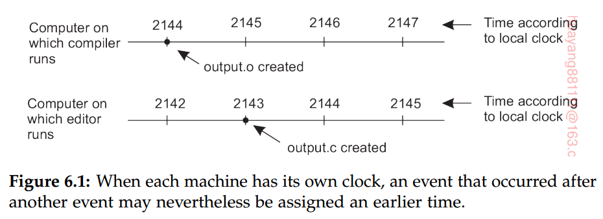

还有更多的例子需要精确地计算时间。上面的示例可以很容易地重新定义，以便对时间戳进行归档。此外，想想金融经纪、安全审计和协作感知等应用领域，就会发现准确的时间安排非常重要。由于时间对于人们的思维方式是如此的基本，而且没有让所有的时钟同步的效果可能是如此的戏剧化，所以我们从这个简单的问题开始研究同步是合适的。在一个分布式系统中，有可能同步所有的时钟吗?答案出人意料地复杂。

**物理时钟**

几乎所有的计算机都有一个记录时间的电路。尽管“时钟”一词被广泛用于指代这些设备，但它们实际上并不是通常意义上的时钟。定时器可能是一个更好的词。计算机定时器通常是精密加工的石英晶体。当石英晶体处于张力下时，其振荡频率取决于晶体的种类、切割方式和张力的大小。与每个晶体相关联的是两个寄存器、一个**计数器**和一个**保持寄存器**。晶体的每一次振动都会使计数器减小1。当计数器为零时，将生成一个中断，并从持有寄存器重新加载计数器。通过这种方式，可以为定时器编写程序，以每秒60次或任何其他所需频率生成中断。每个中断称为一个时钟滴答。

当系统启动时，它通常要求用户输入日期和时间，然后将日期和时间转换为某个已知起始日期之后的滴答数，并存储在内存中。大多数计算机都有一个特殊的电池备份CMOS RAM，这样就不需要在以后的引导中输入日期和时间。在每一个时钟滴答声中，中断服务过程都会向存储在内存中的时间增加1。这样，(软件)时钟就能保持最新。

对于一台计算机和一个时钟，如果这个时钟差一点点并不重要。由于机器上的所有进程使用相同的时钟，所以它们在内部仍然是一致的。例如，如果文件input.c有时间2151和文件output.o有时间2150,make会重新编译源文件，即使时钟差了2，即实际时间分别是2153和2152。（对于单一计算机系统，只需要看相对时间）真正重要的是相对时间。

一旦引入多个cpu，每个cpu都有自己的时钟，情况就会发生根本性的变化。尽管晶体振荡器运行的频率通常相当稳定，但不可能保证不同计算机中的晶体都以完全相同的频率运行。实际上，当一个系统有n台计算机时，所有n个晶体的运行速度略有不同，导致(软件)时钟逐渐失去同步，并在读出时给出不同的值。这种时间值上的差异称为**时钟偏移**。由于这种时钟偏差，程序期望与文件、对象、进程或消息关联的时间是正确的，并且独立于生成时间的机器(即)可能会失败，正如我们在上面的make示例中看到的。

在某些系统(如实时系统)中，实际时钟时间很重要。在这种情况下，需要外部物理时钟。由于效率和冗余的原因，通常认为需要多个物理时钟，这就产生了两个问题：(1)我们如何将它们与真实世界中的时钟同步，(2)我们如何将时钟彼此同步?

保持全球时间的基础是所谓的全球协调时间（UTC）。UTC是所有现代民用计时的基础，是一个世界性的标准。为了给需要精确时间的人提供协调世界时，世界上大约有40个短波电台在每一个UTC秒的开始时刻发送一个短脉冲。这些台站的精度在±1 msec左右，但由于大气的随机波动会影响信号路径的长度，实际精度并不好于±10 msec（毫秒）。

几颗地球卫星也提供UTC服务。 地球同步环境业务卫星可以提供0.5 msec的UTC精度，其他一些卫星甚至做得更好。通过结合来自多个卫星的接收信号，地面时间服务器的精度可以达到50 nsec。UTC接收器是商用的，许多计算机都配备了一个。

**时钟同步算法**

如果一台机器有一个UTC接收器，目标就是保持所有其他机器与它同步。如果没有一台机器有UTC接收器，那么每台机器都会记录自己的时间，目标是尽可能地让所有机器保持在一起。已经提出了许多算法来实现这种同步。

所有的时钟都是基于一些谐振子：一种以一定频率共振的物体，我们由此可以推导出时间。原子钟是以铯133原子的跃迁为基础的，铯133原子的跃迁不仅很高，而且很稳定。大多数计算机中的硬件时钟使用基于石英的晶体振荡器，石英振荡器也能产生非常高、稳定的频率，尽管不如原子钟稳定。计算机中的软件时钟是由计算机的硬件时钟派生而来的。特别地，硬件时钟假定每秒导致中断f次。当这个计时器停止时，中断处理程序将向计数器添加1，该计数器记录自过去某个约定时间以来的滴答(中断)次数。这个计数器就像一个软件时钟C，在频率F处共振。

当UTC时间为t时，用Cp(t)表示p机上软件时钟的值。时钟同步算法的目标是保持分布式系统的两台机器的软件时钟差在**π**精度內。

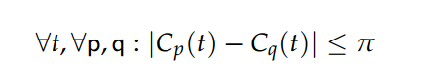

请注意，精度仅指分布式系统中机器之间时钟的偏差。当涉及到UTC时间时，我们称之为准确度。

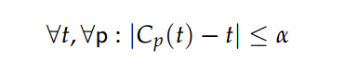

时钟同步的整个概念是我们保持时钟精确，称为内部同步，而准确，称为外部同步。一组准确的时钟在α,内精确绑定π= 2α。然而，精确并不能让我们对时钟的准确性得出任何结论。

在理想状态下，对于所有的p和t，我们将有Cp(t) = t。不幸的是，硬件时钟以及软件时钟都受到**时钟漂移**的影响：由于时钟的频率不理想，受温度等外部因素的影响，不同机器上的时钟会逐渐显示出不同的时间值。这就是所谓的时钟漂移率：即每单位时间与参考时钟的差值。一个典型的基于石英的硬件时钟的时钟漂移率约为每秒1微秒，或大约每年31.5秒。计算机硬件时钟的漂移率要低得多。

硬件时钟的规范包括其**最大时钟漂移率ρ**。如果F(t)表示硬件时钟在t时刻的实际振荡频率，F表示其理想(恒定)频率，则硬件时钟符合其规范。

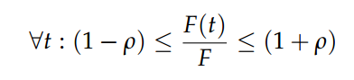

通过使用硬件中断，我们将软件时钟直接耦合到硬件时钟，从而也耦合到硬件时钟的时钟漂移率。（就是这种漂移率也会体现在软件时钟当中）。

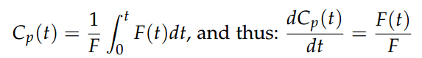

特别是,我们带来了我们的终极目标,即保持软件时钟漂移率ρ也有限。

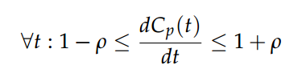

慢时钟、完美时钟和快时钟如图6.4所示

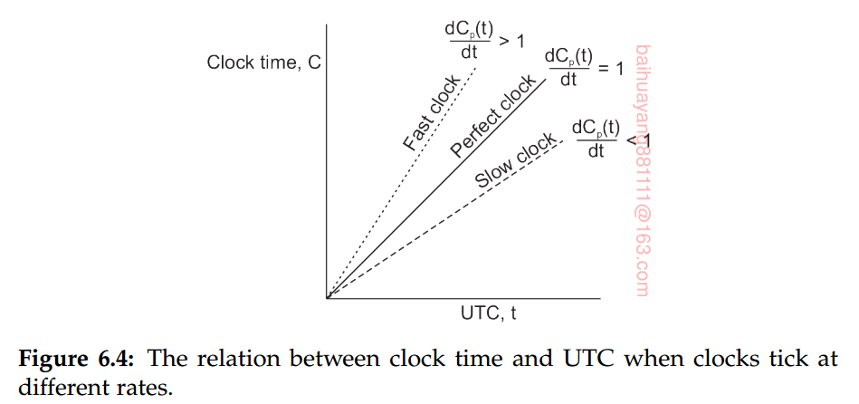

如果两个时钟漂移分别从UTC相反的方向进行,那一次∆t同步后,他们的差异可能会高达2ρ·∆t。如果系统设计师想要保证精密π,也就是说,没有两个相差超过π秒时钟,那么时钟必须至少每π/(2ρ)秒重新同步一次。（这里指软件时钟）不同的算法在如何实现这种重新同步上有很大的差异。

**网络时间协议**

Cristian[1989]最初提出的许多协议中的一种常见方法是让客户机与时间服务器联系。后者可以准确地提供当前的时间，例如，因为它配备了UTC接收器或准确的时钟。然而问题是在与服务器联系时，消息延迟将会报告过期。诀窍是为这些延迟找到一个好的估算方法，考虑图6.5中的情况：

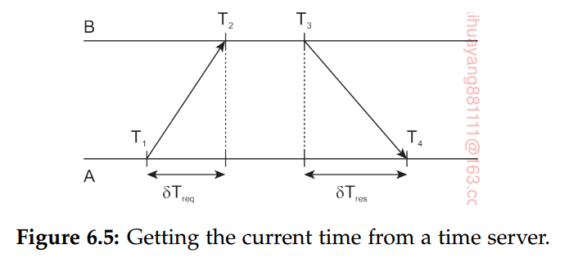

在本例中，A将向B发送一个请求，时间戳为T1。反过来，B将记录接收T2的时间(从它自己的本地时钟中提取)，并返回一个带有值T3的响应时间，并携带以前记录的值T2。最后，A记录响应到达的时间T4。我们假设传播从A到B的传播延迟和从B到A的传播延迟是近似的，即*δTreq* = *T*2 *− T*1 *≈ T*4 *− T*3 = *δTres*。在这种情况下，A可以估计它相对于B的偏移量

为：

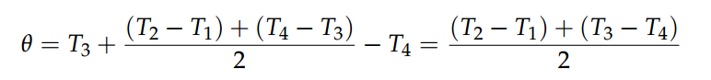

当然，时间是不允许倒流的。如果的时钟快,θ< 0,这意味着,在原则上,向回设置它的时钟。然而，这是不允许的，因为它可能会导致严重的问题，比如在时钟更改之后编译的对象文件比在时钟更改之前修改的源文件早一段时间。

这种改变必须逐步实行。一种方法如下。假设计时器被设置为每秒生成100个中断。正常情况下，每个中断会增加10毫秒的时间。当需要减速时，中断例程每次只增加9 msec，直到纠正为止。类似地，时钟可以通过在每个中断处增加11毫秒而不是一次向前跳转来逐步前进。（就是对齐时钟通过改变时钟中断每次的时间调整，而不是直接调整时间）

在**网络时间协议(NTP)**的情况下，该协议是在服务器之间成对设置的。换句话说，B也会探测到A的当前时间。上面的计算给出了θ，估算δ的延迟为:

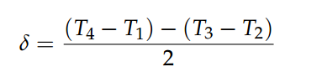

缓存8对(δ,θ)值，然后取出最好的。

对称地应用NTP，原则上也应该让B将其时钟调整到A的时钟。然而，如果已知B的时钟更准确，那么这样的调整将是愚蠢的。为了解决这个问题，NTP将服务器划分为层。具有参考时钟(如UTC接收器或原子钟)的服务器称为层1服务器(时钟本身据说在0层运行)。当A与B接触时，只有当A所处的地层水平高于B时，才会调整时间。而且，在同步之后，A的阶层水平会比B的高。换句话说，如果B是层k服务器，那么如果a的原始层级别已经大于k，那么a将成为层(k + 1)服务器。由于NTP的对称性，如果A的地层水平低于B, B就会调整到A。

关于NTP有许多重要的特性，其中许多与识别和屏蔽错误以及安全攻击有关。

**伯克利算法**

在许多时钟同步算法中，时间服务器是被动的。其他机器会定期询问时间。它所做的就是响应他们的查询。在伯克利的Unix中，采用了完全相反的方法。这里的时间服务器(实际上是一个时间守护进程)是活动的，它会不时轮询每台机器，询问它的时间。基于这些答案，它计算出一个平均时间，并告诉所有其他机器将时钟调快到新的时间，或者将时钟调慢，直到达到某个特定的时间。这种方法适用于没有UTC接收器的系统。时间守护进程的时间必须由操作符定期手动设置。该方法如图6.6所示。

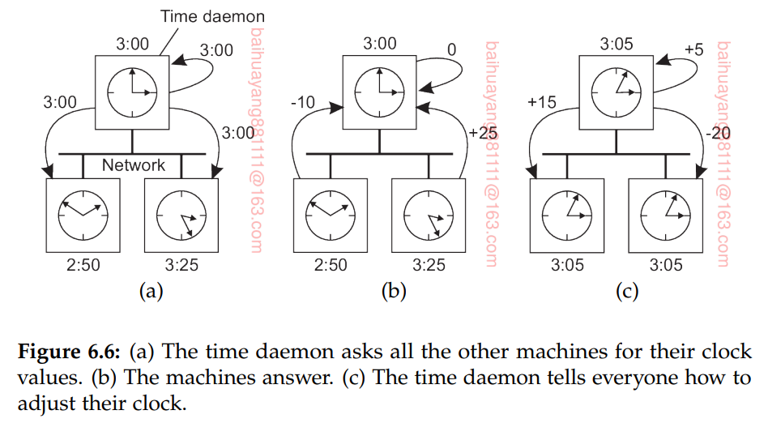

在图6.6(a)中，时间守护进程在3:00时告诉其他机器它的时间并询问它们的时间。在图6.6(b)中，它们响应时间守护进程的进度。有了这些数字，时间守护进程计算平均值，并告诉每台机器如何调整它的时钟(参见图6.6(c)))。

注意出于某种目的，让所有机器达到同一个时间是最有效的方式（而不是都达到最准确的时刻）。这个时间也不一定要与电台每小时宣布的实时时间一致。果在图6.6的示例中，时间守护进程的时钟永远不会被手动校准，那么只要其他节点没有与外部计算机通信，就不会造成任何危害。如果能让时间准确且一致当然是最好的，然而这并不现实。因此，Berkeley算法通常是一个内部时钟同步算法。

**无线网络中的时钟同步**

更传统的分布式系统的一个重要优势是，我们可以轻松高效地部署时间服务器。此外，大多数机器可以相互联系，从而实现相对简单的信息传播。这些假设在许多无线网络中不再有效，尤其是传感器网络。这种网络的节点资源受限，多跳路由开销较大。此外，优化算法的能源消耗往往是更重要的。这些和其他的一些观察导致了无线网络时钟同步算法的不同设计。在下面，我们考虑一个特定的解决方案。**Reference broadcast synchronization (RBS)**是一种时钟同步协议，它与其他提议有很大的不同[Elson et al.， 2002]。首先，协议不假定有一个节点能够准确地计算实际可用时间。它的目标不是提供所有节点的UTC时间，而是仅仅在内部同步时钟，就像Berkeley算法所做的那样。其次，我们目前讨论的解决方案旨在使发送方和接收方同步，本质上遵循双向协议。RBS偏离了这种模式，只允许接收方同步，而将发送方排除在循环之外。

在RBS中，发送方广播参考消息，使其接收方能够调整时钟。一个关键的观察是，在一个传感器网络中，如果没有多跳路由，向其他节点传播信号的时间大致是恒定的。在本例中，传播时间从消息离开发送者的网络接口开始度量。因此，消息传输中的两个重要变化源不再在估计延迟方面发挥作用：这两个方面是用于构造消息的时间，以及用于访问网络的时间。如图6.7

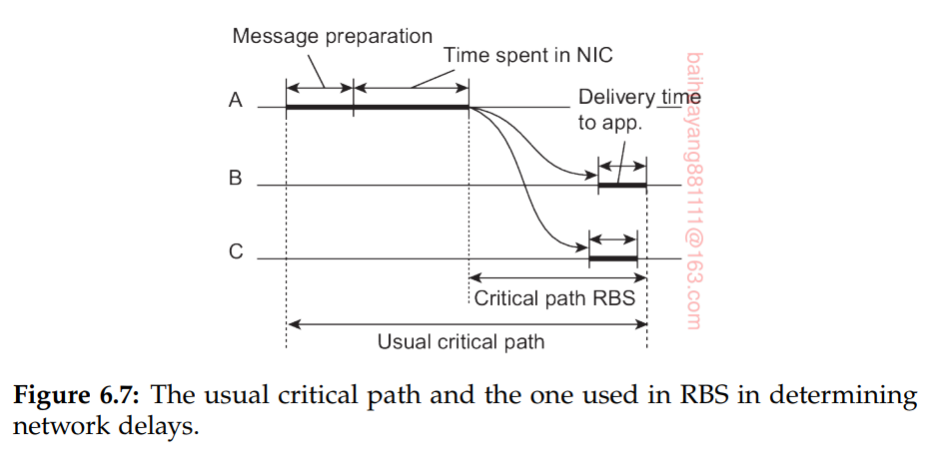

注意，在诸如NTP之类的协议中，在消息传递到网络接口之前，会将时间戳添加到消息中。此外，由于无线网络是基于争用协议的，所以通常不知道消息实际传输需要多长时间。这些非确定性已经在RBS中进行了估算。剩下的是接收端的交付时间，但是这个时间的变化要比网络访问时间小得多。

RBS的基本理念很简单：当一个节点广播一个引用消息m时，每个节点p只记录它接收到的时间Tp,m。注意，T p,m是从p的本地时钟读取的。忽略时钟偏移，两个节点p和q可以交换彼此的传输时间，以估计它们的相互、相对偏移量。

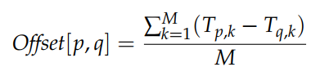

M是发送消息的总数量。这个信息很重要:节点p将知道q的时钟相对于它自己的时钟的值。此外，如果它只是简单地存储这些偏移量，就不需要调整自己的时钟，从而节省能源。

不幸的是，时钟可能会漂移。其结果是，像上面那样简单地计算平均偏移量是行不通的：最后发送的值比第一个值更不准确。此外，随着时间的推移，偏移量可能会增加。Elson等人[2002]使用一种非常简单的算法来补偿这一点：他们不是计算平均值，而是使用标准线性回归来计算偏移量作为函数:

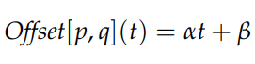

常数a和b由(Tp,k, Tq,k)计算得到。这种新形式将允许通过节点p更精确地计算q的当前时钟值，反之亦然。

6.2逻辑时钟

时钟同步自然与时间有关，尽管可能没有必要准确地描述实时：分布式系统中的每个节点在当前时间上达成一致可能就足够了。我们可以更进一步。对于运行make，只要保证两个节点同意重新将input.c编译为input.o就足够了。在本例中，重要的是跟踪彼此的事件(例如生成input.c的新版本)。对于这些算法，通常将时钟称为逻辑时钟。

Lamport[1978]在一篇开创性的论文中指出，尽管时钟同步是可能的，但它不一定是绝对的。如果两个进程不交互，就没有必要对它们的时钟进行同步，因为缺乏同步是无法观察到的，因此不会造成问题。此外，他指出，通常重要的不是所有流程都同意确切的时间，而是它们对事件发生的顺序表示一致。在make示例中，重要的是input.c是比input.o更旧还是更新。不是他们各自的绝对创造时间。

**Lamport的逻辑时钟**

为了同步逻辑时钟，Lamport定义了一个名为happens before的关系。a !b读作“事件a发生在事件b之前”，意思是所有进程都同意首先发生事件a，然后发生事件b。在两种情况下可以直接观察到事件之间的关系：

1. 如果a和b是同一进程中的事件，且a发生在b之前，则a !b是正确的。
2. 如果a是一个进程发送消息的事件，b是另一个进程接收消息的事件，那么a !b也是正确的。不能在发送消息之前接收消息，甚至不能在发送消息的同时接收消息，因为到达消息需要有限的、非零的时间。

Happens-before是一个传递关系，所以如果a !b和b !c，然后a !c。如果两个事件，x和y，发生在不交换消息的不同进程中(甚至不通过第三方进行间接交换)，那么x !y不是真的，y!x也不是真的。这些事件被称为并发的，这仅仅意味着对于事件何时发生或哪个事件首先发生，没有什么可说的(或需要说的)。

我们需要的是一种测量时间概念的方法，这样对于每个事件a，我们都可以为它分配一个时间值C(a)，所有进程都同意这个时间值。这些时间值必须具有这样的属性:如果a !b，则C(a) < C(b)。换句话说，如果a和b是同一进程中的两个事件，并且a发生在b之前，那么C(a) < C(b)。类似地，如果a是一个进程发送的消息，而b是另一个进程接收该消息，那么C(a)和C(b)的分配必须使每个节点都同意C(a)和C(b)的值，并且C(a) < C(b)。此外，时钟时间C必须始终向前(增加)，而不是向后(减少)。对时间的修正可以通过增加一个正值来实现，而不是减去一个正值。

现在让我们看看Lamport提出的为事件分配时间的算法。考虑图6.8中描述的三个过程。这些进程运行在不同的机器上，每台机器都有自己的时钟。为了便于讨论，我们假设时钟被实现为一个软件计数器：计数器每T个时间单位增加一个特定的值。但是，每个进程的时钟增量值是不同的。进程P1中的时钟分别增加了6个单位、进程P2中的8个单位和进程P3中的10个单位。（下面，我们解释Lamport时钟实际上是事件计数器，这解释了为什么它们的值在进程之间可能不同）。

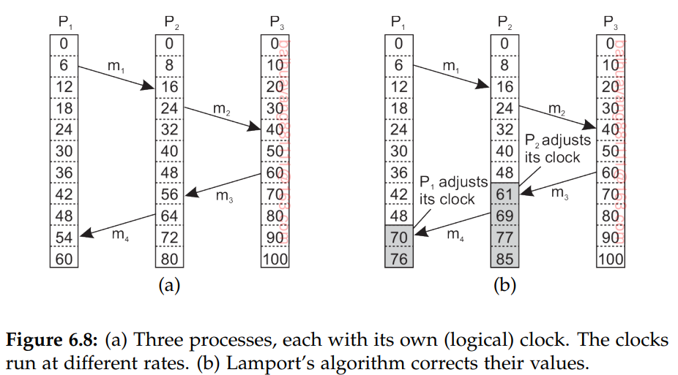

在第6时刻，进程P1向进程P2发送消息m1。这条信息需要多长时间到达取决于你相信谁的时钟。无论如何，进程P2中的时钟到达时读取16。如果消息中包含开始时间6，那么进程P2将得出这样的结论，即该过程花费了10滴答的时间。当然，这只是个可能的值。根据这个推理，消息m2从P2到P3需要16个节拍，这也是一个合理的值。

现在考虑消息m3。它在60离开P3，在56到达P2。类似地，从P2到P1的消息m4在64处离开，在54处到达。这些值显然是不可能的（不符合happen before，发送比接受时间要早）。必须防止这种情况的发生。

Lamport的解决方案直接遵循happens before关系。由于m3在60离开，它必须在61或更晚到达。因此，每条消息根据发送者的时钟携带发送时间。当消息到达并且接收方的时钟显示消息发送前的值时，接收方将其时钟快进到比发送时间多一个的值。在图6.8中，我们看到m3现在达到61。类似地，m4到达70。

让我们更精确地阐明这个过程。此时，区分三个不同的软件层是很重要的，正如我们在第1章中已经遇到的:网络层、中间件层和应用层，如图6.9所示。下面的内容通常是中间件层的一部分。

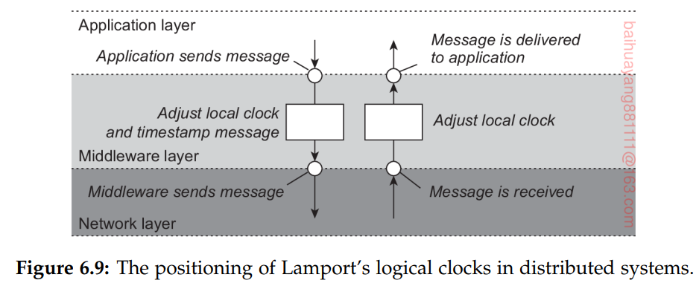

为了实现Lamport的逻辑时钟，每个进程Pi维护一个本地计数器Ci。这些计数器按照以下步骤更新[Raynal and Singhal, 1996]

1. 在执行事件(即，通过网络发送消息，向应用程序或其他一些内部事件发送消息)，Pi递增Ci: Ci=Ci + 1。

2. 当进程Pi向进程Pj发送一条消息m时，它在执行上一步之后将m的时间戳ts(m)设置为Ci。

3.接收到消息m后，进程Pj将自己的本地计数器调整为Cj=max（Cj, ts(m)），然后执行第一步并将消息传递给应用程序

在某些情况下，需要额外的要求:没有两个事件完全同时发生。为了实现这个目标，我们还使用惟一的进程标识符来断开连接，并使用元组而不是仅使用计数器的值。如果有个进程Pi在时间40，则标记为<40,i>。如果我们有一个<40,j>的事件，并且i<j，则<40,i> < <40,j>。（这里是用元组表示，当相同时间发生两个相同事件时加以区分先后）

注意，通过分配事件时间C(a) Ci(a)，如果a发生在进程Pi (a)的时间Ci(a)，我们就得到了我们最初寻求的全局时间值的分布式实现;我们就这样构造了一个逻辑时钟。

**向量时钟**

Lamport的逻辑时钟导致了这样一种情况，分布式系统中的所有事件都是完全有序的，如果事件a发生在事件b之前，那么a也将按照事件b之前的顺序排列，即C(a) < C(b)。

但是，对于Lamport时钟，仅仅比较两个事件a和b的时间值C(a)和C(b)，并不能说明它们之间的关系。换句话说，如果C(a) < C(b)，那么这并不一定意味着a确实发生在b之前。

要解释这一点，请考虑图6.12中所示的三个流程所发送的消息。用Tsnd(mi)表示发送消息mi的逻辑时间，同样，用Trcv(mi)表示接收消息的时间。通过构造，我们知道对于每个消息Tsnd(mi) < Trcv(mi)。但是我们能够通过Trcv(mi) < Tsnd(mj)得到关于 mi和mj的什么结论呢？

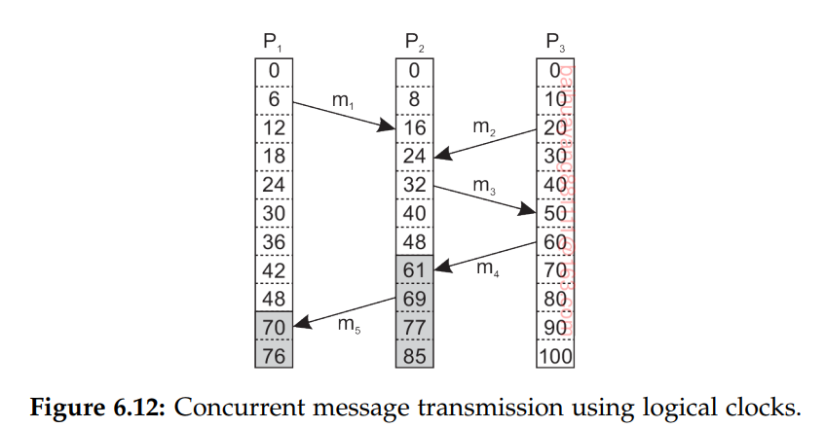

在mi = m1和mj = m3的情况下，我们知道这些值对应于进程P2发生的事件，这意味着m3确实是在收到消息m1之后发送的。这可能表明消息m3的发送取决于通过消息m1接收到的内容。同时，我们还知道Trcv(m1) < Tsnd(m2)。但是，从图6.12中我们可以看出，发送m2与接收m1无关。

这里的问题是Lamport时钟不能捕捉**因果关系**。在实践中，因果关系是通过**矢量时钟**来捕捉的。为了更好地理解这些来自何处，我们遵循Baquero和Preguica[2016]给出的解释。事实上，如果我们为每个事件分配一个惟一的名称，例如进程ID和本地递增计数器的组合，那么跟踪因果关系就很简单：pk是进程P发生的第k个事件。然后，问题归结为记录**因果历史**。例如，如果两个局部事件发生在进程P，则事件p2的因果历史H(p2)为{p1,p2}

现在假设进程P向进程Q发送一条消息,则Q的最近的因果历史是{p}。为了跟踪因果关系，P还发送它最近的因果历史（假设是{p1,p2}并扩展到p3）。到达时，Q记录事件(q2)，并将两个因果历史合并成一个新的：{p1,p2,p3,q1,q2}。

姜茶一个时间p是否是q的前因，可以通过检查H(p)是否是H(q)的子集的方式（如果是前因，就是子集）。通过我们的符号，在假定q是H(q)的最后一个事件时，我们可以判断p是否属于H（q）。因果历史的问题在于，它们的表述不是很有效。但是，没有必要跟踪来自同一进程的所有后续事件：只关注最后一个就行了。如果我们随后为每个流程分配一个索引，我们可以将一个因果历史表示为一个向量，其中第j个条目表示在流程Pj中发生的事件的数量。然后，可以通过向量时钟捕捉因果关系，通过让每个进程Pi维护一个具有以下两个属性的向量VCi来构建向量时钟：

1. VCi[i]是到目前为止在Pi处发生的事件数。换句话说，VCi[i]是进程Pi的本地逻辑时钟
2. 如果VCi[j] = k，则Pi知道在Pj发生了k个事件。因此，Pi知道Pj的本地时间。

第一个属性是通过在流程Pi处发生的每个新事件发生时递增VCi[i]来维护的。第二个属性由承载向量和发送的消息来维护。具体来说，执行以下步骤：

1. 在执行事件的时候，VCi[i] <- VCi[i] +1。这相当于记录一个发生在Pi处的新实践。
2. 当进程Pi向Pj发送一条消息m时，它在执行上一步之后将m的(向量)时间戳ts(m)设置为VCi
3. 接收到消息m后，再执行第一步之后，进程pj通过为每个k设置 VCj[k] <- max{VCj[k], ts(m)[k]}，然后将消息发送到应用层。

注意，如果事件a具有时间戳ts(a)，则ts(a)[i] - 1表示在该事件在事件a之前，Pi处处理的事件数。因此，当Pj从Pi接收带有时间戳ts(m)的消息m时，它知道在发送m之前在Pi处发生的事件的数量。然而，更重要的是，在Pi发送消息m之前，Pj还被告知Pi知道在其他进程中发生了多少事件。换句话说，时间戳ts(m)告诉接收方在发送m之前其他进程中有多少事件，以及m可能依赖于哪些事件。

要了解这意味着什么，请考虑图6.13，其中显示了三个进程。

要了解这意味着什么，请考虑图6.13，其中显示了三个流程。在图6.13(a)中，P2在逻辑时间VC2 =(0,1,0)发送一条消息m1来处理P1。因此消息m1接收时间戳ts(m1) = (0,1,0)， P1收到消息后将其逻辑时间调整为VC1(1,1,0)并将其发送。发送的消息m2 P1与时间戳P3 ts (m2) =(2 1 0)。在P1发送另一个消息之前,m3,事件发生在P1,最终导致时间戳m3(4 1 0)值。在收到m3,过程P2发送消息m4 P3,时间戳ts (m4) = (4 3 0)。

现在考虑图6.13(b)所示的情况。在这里，我们将发送消息m2延迟到消息m3发送之后，以及事件发生之后。不难看出，ts(m2) = (4,1,0)， ts(m4) =(2,3,0)，与图6.13(a)相比，情况如下：

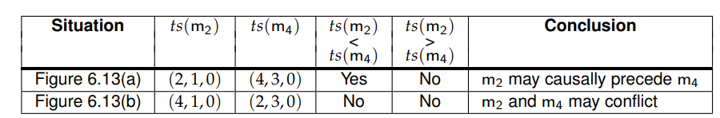

我们使用 ts(a) < ts(b) 当且仅当 对于所有k ts(a)[k] <= ts(b)[k]。因此，通过使用矢量时钟，P3进程可以检测m4是否与m2有因果关系，或者是否存在潜在的冲突。顺便提一下，如果不知道消息中包含的实际信息，就不可能肯定地说确实存在因果关系，或者可能存在冲突。

（上面这段没懂）（又看了一遍，大概意思是，如果要判断两个事件发生的前后关系，则必须保证向量上的每个点的值都大于等于或者小于等于另一个向量。如a (2,1,0)都小于(4,3,0)而b。 4大于2 而 1小于3 则无法判断m2和m4的先后关系，导致冲突）

